Unit-2
Storage Devices
Memory
मेमोरी किसी भी कंप्यूटर का सबसे जरुरी हिस्सा होती है क्यूंकि बिना मेमोरी के कंप्यूटर एक छोटा काम भी नहीं कर सकता है मेमोरी कंप्यूटर के मदरबोर्ड में लगी होती है जिसका काम डाटा और निर्देशों को किसी काम को करने के लिए कंप्यूटर सिस्टम में स्टोर करके रखना
और जब भी CPU को किसी टास्क को परफॉर्म करने के लिए डाटा और इंस्ट्रक्शन की जरूरत पड़ती है तो CPU कंप्यूटर मेमोरी को एक्सेस करता है जहाँ से स्टोर किया गया डाटा और निर्देश CPU को भेज दिए जाते है ये कंप्यूटर के अंदर एक स्टोरेज स्पेस है
जहाँ डाटा को प्रोसेस किया जाता है और उस डाटा को प्रोसेस करने के लिए जरुरी निर्देश स्टोर करके रखे जाते है स्टोरेज डिवाइस हार्डवेयर डिवाइस होते है जो जानकारी को स्टोर करने और जरूरत के समय उस डाटा को दिखाने के काम आते है जैसे हार्ड ड्राइव
Types of memory in computer
- Primary memory
- Secondary memory
- Cache Memory

Primary memory
प्राइमरी मेमोरी को Main memory भी कहते है प्राइमरी मेमोरी केबल उस डाटा और निर्देशों को होल्ड करके रखती है जिन पर कंप्यूटर उस समय काम कर रहा होता है ये डाटा को परमानेंटली स्टोर करके नहीं रखती है इसकी कैपेसिटी बहुत कम होती है सिस्टम के स्विच ऑफ होने पर सारी जानकारी मेमोरी से डिलीट हो जाती है
प्राइमरी मेमोरी सेमी कंडक्टर डिवाइस की बनी होती है और कंप्यूटर में CPU के नजदीक लगी होती है जिससे CPU को प्राइमरी मेमोरी से डाटा एक्सेस करने में समय कम लगे ये रजिस्टर के मुकाबले कम फ़ास्ट होती है लेकिन सेकेंडरी मेमोरी से तेज़ होती है
प्राइमरी मेमोरी की विशेषताएँ
- यह कंप्यूटर या किसी भी उपकरण की मुख्य मेमोरी है
- यह सेकेंडरी मेमोरी की तुलना में फ़ास्ट होती है
- इसमें डाटा उपकरण के Switch-Off होने के बाद ख़त्म हो जाता है
- इसकी Storage Capacity लिमिटेड होती है
- यह कंप्यूटर डिवाइस के अन्दर ही लगी होती है
- यह अर्धचालक से बनी होती है
- यह CPU के द्वारा इस्तेमाल की जाती है
- इसके बिना कंप्यूटर रन नहीं हो सकता है
- यह Volatile मेमोरी होती है

प्राइमरी मेमोरी दो तरह की होती है
- RAM
- ROM

Random Access Memory(RAM)
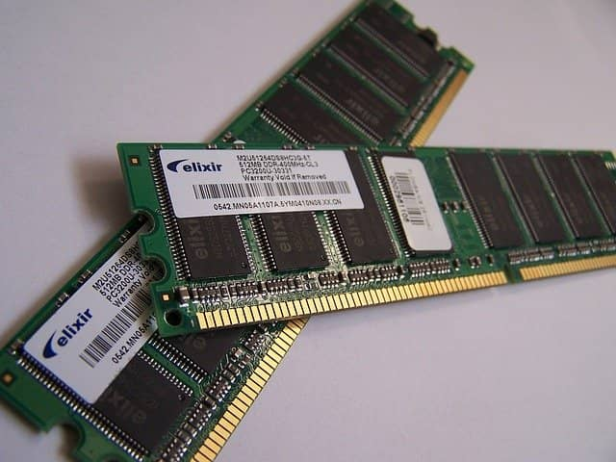
Ram को Random access memory कहा जाता है क्यूंकि रैम अपना काम करते समय Random memory location का इस्तेमाल करती है ये read/write दोनों ऑपरेशन कर सकती है Ram के अंदर प्रोग्राम्स और डाटा स्टोर रहते है जो CPU द्वारा अपने टास्क को करने के लिए अवश्यक होते है रैम एक Volatile मेमोरी है इस लिए इसमें स्टोर किया गया डाटा तब तक ही उपलब्ध रहता है
जब तक कंप्यूटर सिस्टम ऑन रहता है किसी भी पॉवर फेलियर में इसमें स्टोर हुआ डाटा डिलीट हो जाता है Ram सेकेंडरी स्टोरेज से कहीं ज्यदा तेज़ और Costly होती है लेकिन कैपेसिटी में सेकेंडरी स्टोरेज के मुकाबले बहुत ही कम होती है
Ram दो तरह की होती है (types of ram)
- Static Ram
- Dynamic Ram

SRAM
Static Ram को SRAM भी कहते है ये DRAM के मुकाबले बहुत ही तेज़ होती है लेकिन उससे ज्यदा Costly और साइज़ में बड़ी होती है इसके हर एक सेल में 6 transistors होते है ट्रांजिस्टर में कैपासिटर की तरह पॉवर लोस की कोई समस्या नहीं होती है इसलिए SRAM को बार बार रिफ्रेश करने की जरूरत भी नहीं पड़ती है
SRAM को DRAM की तुलना में कम पॉवर की जरूरत होती है क्यूंकि इसे बार बार रिफ्रेश नहीं करना पड़ता है प्रायः SRAM megabytes में ही मिलती है और इन्हें Cache मेमोरी के तौर पर कंप्यूटर में इस्तेमाल किया जाता है क्यूंकि ये बहुत ही फ़ास्ट होती है
Characteristic of Static RAM
- Long life
- No need to refresh
- Faster
- Used as cache memory
- Large size
- Expensive
- High power consumption

DRAM
Dynamic Ram सबसे कॉमन टाइप की Ram होती है जो हम कंप्यूटर में यूज़ करते है और DRAM में स्टोर हुआ डाटा बना रहे इसके लिए इसे बार बार रिफ्रेश भी करना पड़ता है क्यूंकि कैपासिटर में पॉवर लोस होता रहता है पुरानी डायनामिक रैम Single data rate (SDR) होती थी|
लेकिन अभी के समय में हम dual data rate (DDR) का इस्तेमाल कर रहे है जो SDR से काफी तेज़ है इस समय मार्किट में आपको DDR 4 देखने को मिलेगी | इससे पहले DDR1 से लेकर DDR3 आ चुकी है डायनामिक रैम के हर सेल में ट्रांजिस्टर और कैपासिटर लगे होते है

Characteristics of Dynamic RAM
- Short data lifetime
- Needs to be refreshed continuously
- Slower as compared to SRAM
- Used as RAM
- Smaller in size
- Less expensive
- Less power consumption

Difference Between SRAM & DRAM
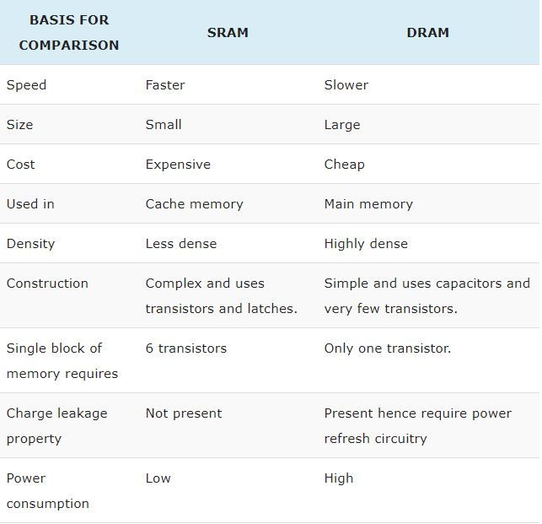

Read Only Memory (ROM)
ROM एक Read only memory है इस मेमोरी से डाटा को केवल Read कर सकते है इसमें डाटा Write का आप्शन हमे नहीं दिया जाता है ROM एक Non volatile मेमोरी होती है तो इसमें स्टोर किया गया डाटा Permanent होता है
जो किसी भी पॉवर फेलियर में डिलीट नहीं होता है ये बहुत ही तेज़ होती है और मदर बोर्ड में CPU के पास लगाई जाती है जिससे डाटा को Read करने में समय कम लगे ROM के अंदर Manufactures वो इनफार्मेशन स्टोर करते है जो मशीन को चलाने के लिए बहुत ही जरुरी होती है
इसमें वो सभी निर्देश होते है जो कंप्यूटर को स्टार्ट होते समय जरूरत पड़ते है ROM का इस्तेमाल कंप्यूटर के अलावा और भी इलेक्ट्रॉनिक devices में किया जाता है जैसे- वाशिंग मशीन, माइक्रो वेव

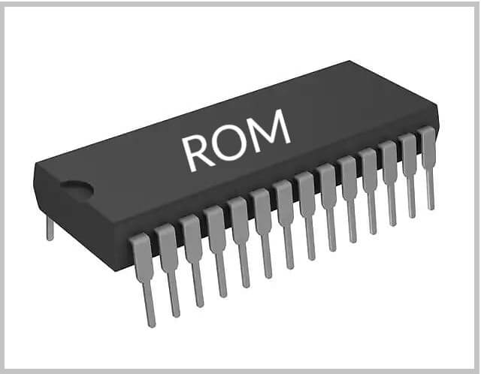
Advantages of ROM
- The advantages of ROM are as follows −
- Non-volatile in nature
- Cannot be accidentally changed
- Cheaper than RAMs
- Easy to test
- More reliable than RAMs
- Static and do not require refreshing
- Contents are always known and can be verified

Rom 3 तरह की होती है (Types of rom)
- MROM
- PROM (Programmable Read Only Memory)
- EPROM (Erasable and Programmable Read Only Memory)
- EEPROM (Electrically Erasable and Programmable Read Only Memory)

MROM

यह ROM की पहले टाइप की मेमोरी है MROM का फूल फॉर्म Masked Read-Only Memory है| इसका उपयोग पहले होता था लेकिन अब इसका प्रयोग नहीं किया जाता है कारण इसमें Pre-Programmed Data और Instruction स्टोर होता था|
Masked ROM Chip में एक Software Mask होता है जो Semiconductor मैन्युफैक्चरिंग (इसको बनाने) के समय ही Chip में प्रोग्राम कर दिया जाता है|
यह एक प्रिंटेड बुक के सामान होती है जिसमे से पढ़ सकते है लिख नहीं सकते फिर से लिखने के लिए नई बुक प्रिंट करना पड़ती है|उसी प्रकार फिर से प्रोग्राम डालने के लिये नई चिप बनानी पढ़ती है|
यह ROM Hard Wired Device है इसकी कीमत भी बहुत अधिक होती थी इसलिये इसका चलन बंद हो गया है|

PROM
PROM को हम Programmable Read Only Memory कहते है लेकिन इसे हम True ROM नहीं कह सकते क्यूंकि ROM को मैन्युफैक्चरर द्वारा बनाते समय प्रोग्राम किया जाता है इसके विपरीत PROM में ऐसा नहीं होता है इसे यूजर द्वारा प्रोग्राम किया जाता है आप मार्किट से PROM खरीद सकते है और उसमे अपना डाटा डाल सकते है इसके लिए PROM program का इस्तेमाल होता है और इन्हें एक बार ही प्रोग्राम किया जा सकता है

EPROM
Erasable and Programmable Read Only Memory आपको इसके नाम से ही पता लग रहा होगा कि इसे दुवारा से प्रोग्राम किया जा सकता है इस मेमोरी से डाटा को डिलीट करने के लिए EPROM में Ultra violet light कुछ समय के लिए पास कराई जाती है जिससे इसमें स्टोर डाटा Erase हो जाता है और इसके बाद इसे फिर से प्रोग्राम किया सकता है इसकी Durability काफी ज्यदा होती है

EEPROM
EEPROM का पूरा नाम Electrically Erasable and Programmable Read Only Memory होता है ये EPROM के जैसी ही होती है लेकिन इसमें डाटा को डिलीट करने के लिए Device से बहार नहीं निकालना पड़ता है डाटा डिलीट करने में EPROM के मुकाबले कम समय लगता है
इसमें स्टोर डाटा को डिलीट और Re-write करने में 4 से 10 milliseconds का ही समय लगता है और इसे हजरों बार Re-program किया जा सकता है इसमें डाटा को इलेक्ट्रिकली डिलीट किया जाता है

Difference between RAM and ROM

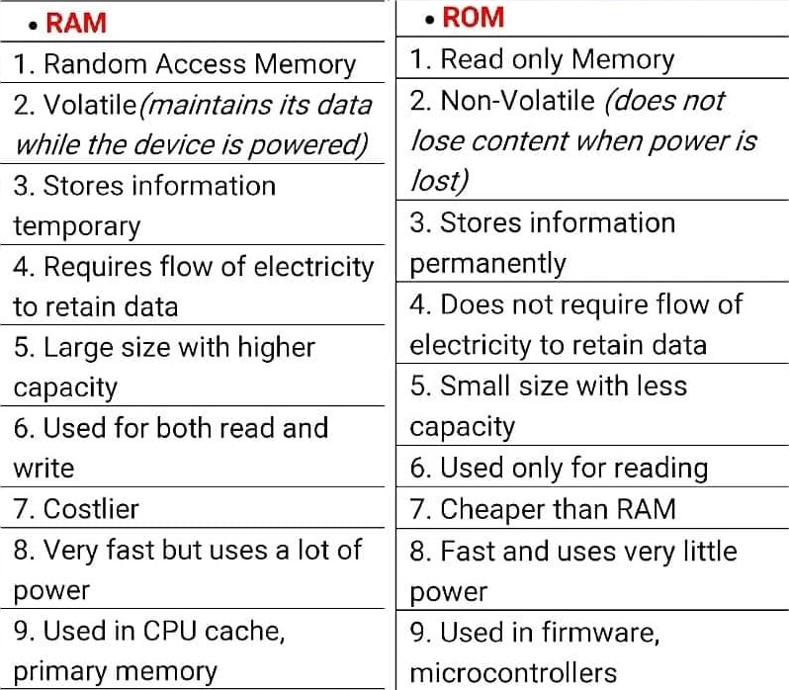

Difference between PROM, EPROM and EEPROM

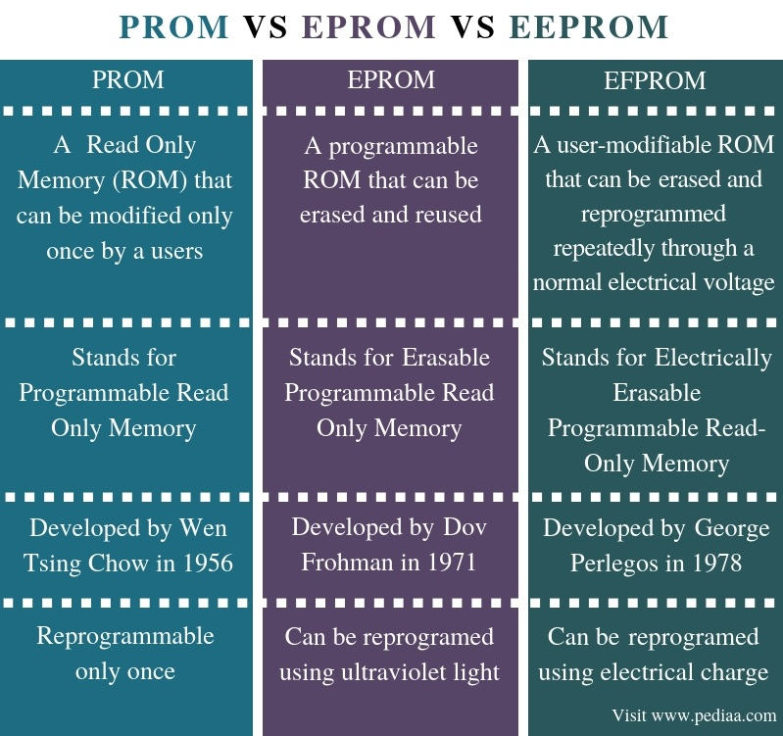

Secondary Memory
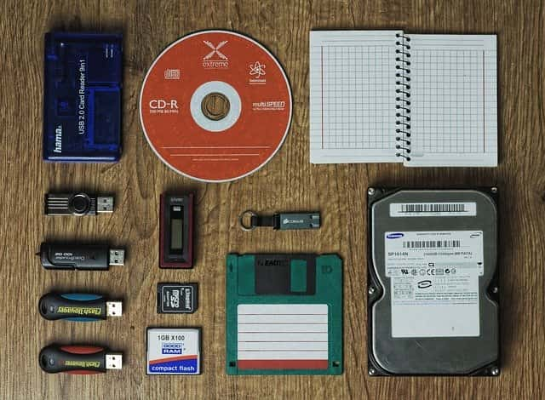
सेकेंडरी मेमोरी नॉन वोलेटाइल मेमोरी होती है और इनका इस्तेमाल मुख्य रूप में डाटा को लम्बे समय के लिए स्टोर करने के लिए किया जाता है ये प्राइमरी मेमोरी के मुकाबले slow होती है लेकिन इनकी कैपेसिटी बहुत ज्यदा होती है ये आपको GB, TB की साइज़ में अपने कंप्यूटर में देखने को मिल जायंगी |
CPU डायरेक्टली सेकेंडरी मेमोरी को एक्सेस नहीं करता है इसके लिए सेकेंडरी मेमोरी में स्टोर डाटा पहले RAM में लोड होता है जहाँ से फिर CPU उस डाटा को एक्सेस करता करता है इसलिए RAM को प्राइमरी मेमोरी कहा जाता है
सेकेंडरी मेमोरी को स्टोरेज डिवाइस कहते है ये इंटरनल और एक्सटर्नल दोनों तरह की होती है
जैसे – HDD, SSD, Flash Drives, Pen Drive, Memory Cards

- These are magnetic and optical memories.
- It is known as the backup memory.
- It is a non-volatile memory.
- Data is permanently stored even if power is switched off.
- It is used for storage of data in a computer.
- Computer may run without the secondary memory.
- Slower than primary memories.

Magnetic Tap Memory

यह भी सेकेंडरी मेमोरी होती है, यह मेमोरी पुराने ज़माने में चलती थी वर्तमान में इसका उपयोग नहीं किया जाता है|
इस मेमोरी में एक प्लास्टिक की रिबन होती है जिस पर दोनों तरफ से Iron-Oxide (आयरन ऑक्साइड) नामक (चुम्बकीय) मेग्नटिक पदार्थ की कोटिंग कीजाती है|
जिसमे डाटा को बाइनरी फॉर्म में हेड की मदद से स्टोर किया जाता है जो विद्युत तरंगो को चुम्बकीय फ्लक्स में बदलता है इसमें डाटा को बार-बार मिटाया जा सकता है और स्टोर भी कर सकते है
इसके लम्बाई 2400 फीट तथा चौडाई 0.5 इंच होती है यह काफी सस्ती होती है|
Example: पुराने टेप रिकॉर्डर और ऑडियो कैसेट इसके सबसे अच्छे उदाहरण है|

Magnetic Disk Drive

यह बहुत ही महत्वपूर्ण और उपयोगी मेमोरी होती है इसमें डाटा को स्टोर करने के लिये Magnetization Process की जाती है| इसमें Tracks, Spots And Sector एरिया होते है जिनमे डाटा स्टोर होता है एवं ये एरिया मेग्नेटिक कोटिंग के साथ कवर रहता है|
Megnetic Disk में एक घूर्णन चुम्बकीय सतह और एक यांत्रिक भुजा होती है जो इस सतह पर चलती है| यांत्रिक भुजा से डाटा को पड़ा और लिखा जाता है|
यह डाटा चुम्बकीयकरण प्रक्रिया द्वारा ट्रेक और Sector में व्यवस्थित होता है|
Example:- Hard Disk, एवं फ्लॉपी डिस्क भी मेग्नेटिक डिस्क ही होती है|

Hard Disk

हार्डडिस्क Secondary Storage Device या Auxillary Storage Device का सबसे अच्छा उदाहरण है| यह एक कठोर धातु एलुमिनियम से बनी होती है|
हार्ड डिस्क में सबसे अधिक डाटा स्टोर करने की क्षमता होती है इसमें RAM से कई गुना ज्यादा डाटा स्टोर कर सकते है|
हार्ड डिस्क में डाटा कंप्यूटर के बंद हो जाने के बाद भी डिलीट नहीं होता है| हार्ड डिस्क में प्लेट घुमने की स्पीड को RPM (Round Per Minut) कहते है जितना अधिक RPM होता है प्लेट उतनी ही अधिक घुमती है
हार्ड डिस्क 5400 RPM या 7200 RPM की होती है

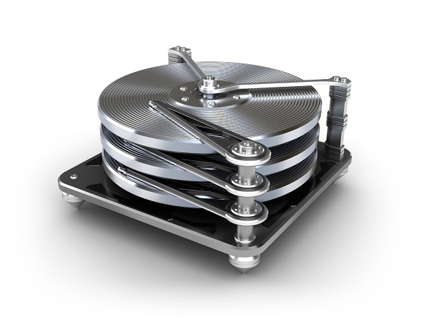

Hard Disk

Floppy Disk
यह पतली और लचीली होती है इसलिये तो इसको Floppy Disk कहा जाता है| इसे DiskJet भी कहते है| इसको Myler नामक प्लास्टिक से बनाया जाता है|
इसके Surface पर आयरन ऑक्साइड या फेरोइट की परत होती है जो चुम्बकीय पदार्थ कहलाता है
इसे प्लास्टिक से बने वर्गाकार प्रोटेक्टिव कवर में रख दिया जाता है| सम्पूर्ण चुम्बकीय सतह को वृत्ताकार ट्रेक में Devide कर दिया जाता है| एवं प्रत्येक ट्रेक को सेक्टर में Devide कर दिया जाता है|
इनमे 0,1 के रूप में जानकारी या डाटा स्टोर होता है एक सेक्टर में 512 Byte आते है
ये इसको आसानी से कंप्यूटर में Insert And Remove कर सकते है| इसके आकार के आधार पर यह दो तरह की होती है|
- 5.35 Inch (Mini Floppy) (संग्रहण क्षमता 360KB से 3.44MB)
- 3.50 Inch (Micro Floppy) (संग्रहण क्षमता 3.10KB से 2.88MB)

CD (Compact Disk)
Compact Disk या CD एक ऐसी डिस्क है जिसे हर किसी ने उपयोग किया है इसके आने से पहले टेप रिकॉर्डर चलते थे लेकिन CD ने आकर इसको Replace ही कर दिया|
CD पर Digital Format में डाटा को स्टोर किया जाता है जिसे सन 1982 में फिलिप्स और सोनी कंपनी के द्वारा बनाया गया था|
ये पोली-कार्बोनेट से बनी होती है| इसमें डाटा बहुत ही छोटे डॉट के रूप में सेव किया जाता है इसको CD ड्राइव में लगाते है जिसमे एक लेज़र सेंसर होता है इससे CD ड्राइव पर बने डॉट में से डाटा को पढ़ा जाता है और उसकी इमेज बनायीं जाती है|
एक CD में लगभग 700MB डाटा संगृहीत हो सकता है मुख्य रूप से इसको ऑडियो Record करने के लिये उपयोग किया जाता है|

DVD (Digital Versatile Disk)

DVD भी एक ऑप्टिकल डिस्क ड्राइव है इसको CD का Extended Version भी कहा जाता है| वैसे तो CD और DVD में कोई भी अंतर नहीं है|
Storage कैपेसिटी के आधार पर इनको अलग मना जाता है CD में 700MB डाटा स्टोर होता है तो वही DVD में 4.7GB से 17GB तक डाटा स्टोर किया जा सकता है| इसमें भी डेटा स्टोर करने और डेटा पढ़ने की प्रक्रिया CD के सामान ही है|
DVD के आने के बाद CD का चलन ही बंद हो गया इसमें Audio ट्रेक के साथ-साथ विडियो, Images और Software भी स्टोर किये जा सकते है|

Flash Memory
हम जितनी भी Usb ड्राइव का उपयोग करते है वे Flash ड्राइव का ही रूप है Flash ड्राइव बहुत छोटी है लेकिन छोटी होने के बाद भी इसकी स्टोरेज क्षमता दूसरी डिस्क से से अधिक हो सकती है|
इसकी लाइफ भी अधिक होती है यह जल्दी ख़राब भी नहीं होती है इसको आसानी से कंप्यूटर या अन्य किसी भी Device में उपयोग कर सकते है|
इसमें से डाटा को Read और Write कर सकते है आजकल सभी लोग डाटा स्टोर करने के लिये Flash Drives का ही उपयोग करते है|
इसमें एक छोटा सा इलेक्ट्रॉनिक सर्किट होता है जिसे Pried Circuit Board कहते है| यह प्लास्टिक या धातु के कवर से पैक रहती है|

Difference Between Primary Memory & Secondary Memory

